avoir mal à

L’expression :
Maman, j’ai mal à la tête !
Verbe avoir :

j’ai nous avons
tu as vous avez
il a ils ont
elle a elles ont
on a
Maman, j’ai mal au genou !
Maman, j’ai mal à l’épaule !
Maman, j’ai mal aux yeux !
Maman, j’ai mal partout !
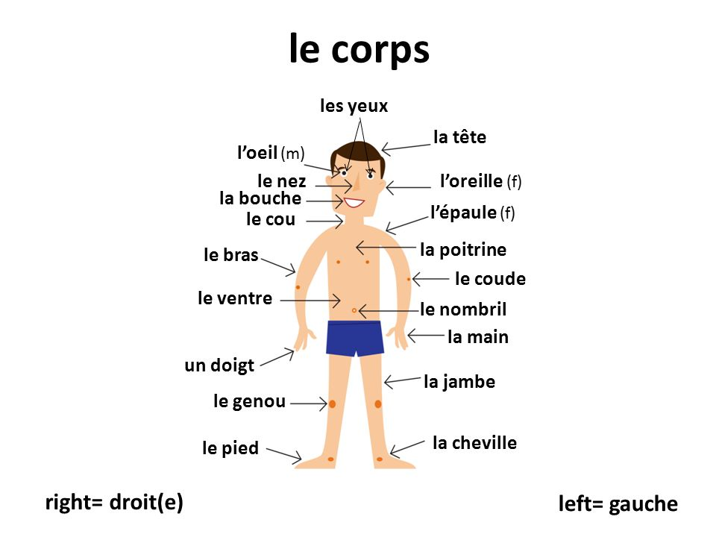

Exercice : entoure en rose les mots féminins
en bleu les mots masculins
en jaune les mots voyelles / h
en vert les mots pluriels
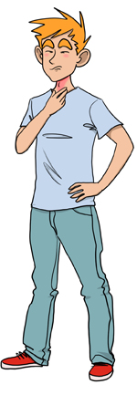

 | avoir | mal | à
 |  |  |  | tête
j’ | ai | mal | à la | gorge
 |  |  |  | cheville

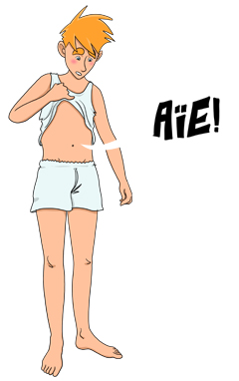
 | avoir | mal | à
 |  |  |  | ventre
j’ | ai | mal | au | dos
 |  |  |  | pied

 | avoir | mal | à
 |  |  |  | épaule
j’ | ai | mal | à l’ | œil
 |  |  |  | oreille
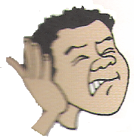

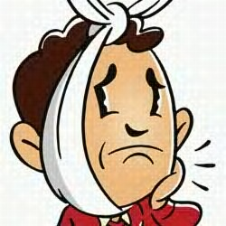

 | avoir | mal | à
 |  |  |  | pieds
j’ | ai | mal | aux | oreilles
 |  |  |  | yeux

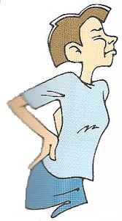
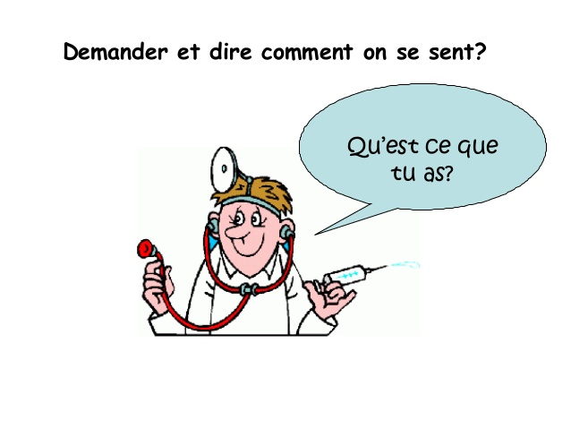

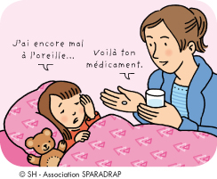

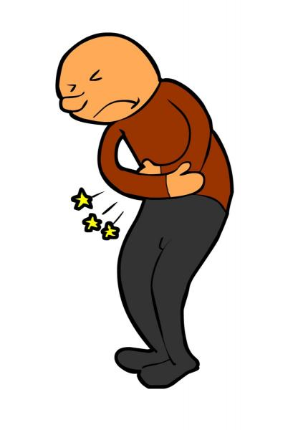
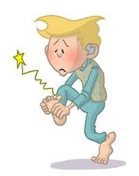

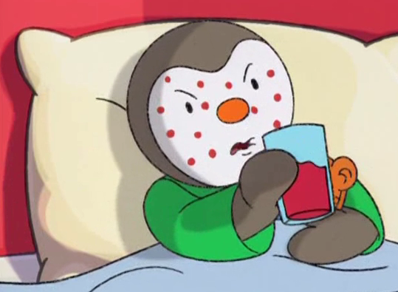
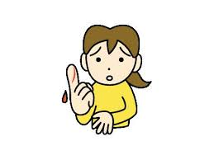
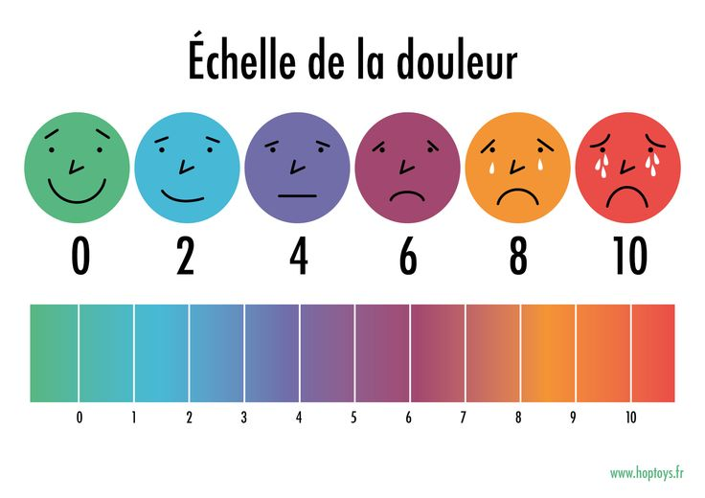
un tout petit peu
un peu
très mal
très très

j’ai mal

Et les autres ?

 | avoir | mal | à
j’ | ai | mal | à la | tête
 |  |  |  | …
tu | as |  | au | ventre
 |  |  |  | …
il | a |  | à l’ | épaule
Papa |  |  |  | …
elle | a |  | aux | dents
Maman |  |  |  | …

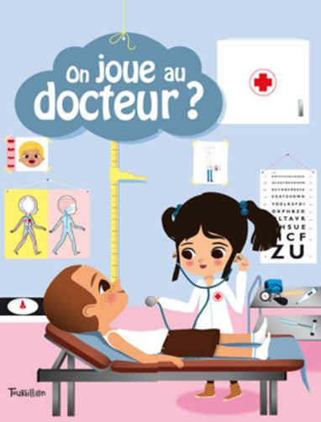
Et maintenant :
Le docteur demande :
Où tu as mal ?
Tu es fatigué ?
Ça va bien à l’école ?
Tousse !
Ouvre la bouche !

La prescription du médecin :
Ce n’est pas grave !
Tu vas prendre un médicament.
Tu vas rester à la maison, pas d’école !

Il faut faire une piqûre.
Il faut beaucoup dormir.
Il faut bien te laver les dents

Pour aller plus loin
Dialogue sur internet : chez le docteur. http://www.bonjourdefrance.com/n7/a11.htm
La santé et les accidents
- La santé et la maladie – health and illness
être malade / enrhumé  avoir mal à la tête / au dos / aux pieds / à l’épaule  avoir un rhume / une grippe / la nausée / la nausée / la toux  maladies infantiles :  avoir la varicelle, la rubéole, la rougeole  les problèmes de santé :  une allergie  le diabète  de l’asthme  des problèmes de poids | to be sick / to have a cold  to have a head / back / feet / shoulder ache  to have a cold / flu / nausea / cough  childhood illness :  chickenpox, rubella, measles  health problems :  an allergy  diabetes  asthma  weight problems

- Les traitements
recevoir une ordonnance du médecin :  prendre des médicaments / du sirop / des pilules  mettre de la pommade / un pansement / du désinfectant  être opéré – e / traité –é / guéri –e  aller aux urgences  aller à l’hôpital  aller chez le médecin généraliste  aller chez un spécialiste | to get a doctor’s prescription:  to take medecine / syrup / tablets  to put on ointment / a plaster / disinfectant  to be operated / treated / cured  to go to A&E  to go to hospital  to go to the GP  to go to a specialist

- Les accidents
se fouler / se casser  la cheville / le poignet  tomber | to sprain / to break  the ankle / the wrist  to fall

